深 圳 大 学 实 验 报 告

课程名称： 医学数字信号处理

实验项目名称： 卷积和及信号加噪声

学院： 医学院

专业： 生物医学工程

指导教师： 刁现芬

报告人：陈嘉鸿 学号：2021220049 班级： 创新班

实验时间： 2023年9月14日 星期四

实验报告提交时间： 2023年9月14日 星期四

教务部制
实验内容：
1、 给定信号
$$x(n)=[2，−4，5，\begin{matrix}3 \\ ↑\end{matrix}，−1，−2，6]$$
$$h(n)=[1，\begin{matrix}−1 \\ ↑\end{matrix}，1，−1，1]$$
编写计算两个有限长序列的卷积函数，调用该函数，
计算给出的两个有限长信号的卷积和，即$y(n)=x(n)∗h(n)$。
该题要注意横坐标。要求将绘图窗口分成3行1列，依次显示信号$x(n)$、$h(n)$和$y(n)$。查阅matlab函数axis，应用该函数，使得绘制的3个信号的横坐标对齐。
- 产生一个长度为500点的正弦信号，$x(n)=sin(0.25πn)$，给该信号加上均匀分布的噪声$g(n)$，$y(n)=x(n)+g(n)$，要求信噪比SNR为$−3dB$。注意，要调整噪声的均值和幅度，使其符合要求。把一个绘图窗口分成上下两部分，分别绘制信号$x(n)$和$y(n)$。在绘制信号时可以用stem和plot，对比一下二者区别。
- 对连续时间信号$x(t)=sin(2πf_{0}t)$进行等间隔采样，其中$f_{0}=20Hz$，采样频率$f_{s}=1000Hz$，采集5秒的数据，给采集后得到的数字信号加上高斯分布的噪声，要求信噪比SNR为$−10dB$。

实验代码、运行结果：
第一题：
代码：
卷积信号
函数文件signal1.m
% 定义信号 x(n) 和 h(n)
x = [2, -4, 5, 3, -1, -2, 6];
h = [1, -1, 1, -1, 1];
% 创建一个时间轴
n_x = -3:3;
n_h = -1:3;

% 计算卷积 y(n)
[y,n_y] = conv_m(x,n_x,h,n_h);

% 绘制信号 x(n)
subplot(3, 1, 1);
stem(n_x, x);
title('Signal x(n)');
xlabel('n');
axis([min([n_x n_y]) max([n_x n_y]) min(x) max(x)]);

% 绘制信号 h(n)
subplot(3, 1, 2);
stem(n_h, h);
title('Signal h(n)');
xlabel('n');
axis([min([n_x n_y]) max([n_x n_y]) min(h) max(h)]);

% 绘制卷积结果 y(n)
subplot(3, 1, 3);
stem(n_y, y);
title('Signal y(n)');
xlabel('n');
axis([min([n_x n_y]) max([n_x n_y]) min(y) max(y)]);

function [y, ny] = conv_m(x, nx,h, nh)
% Modified convolution routine for signal processing
%
% [y, ny] = conv_m(x, nx,h, nh)
% [y, ny] = convolution result
% [x, nx] = first signal
% [h, nh] = second signal
%
nyb = nx(1)+ nh(1); nye = nx(length(x)) + nh(length(h));
ny = [nyb:nye]; y = conv(x,h);
end
运行结果：
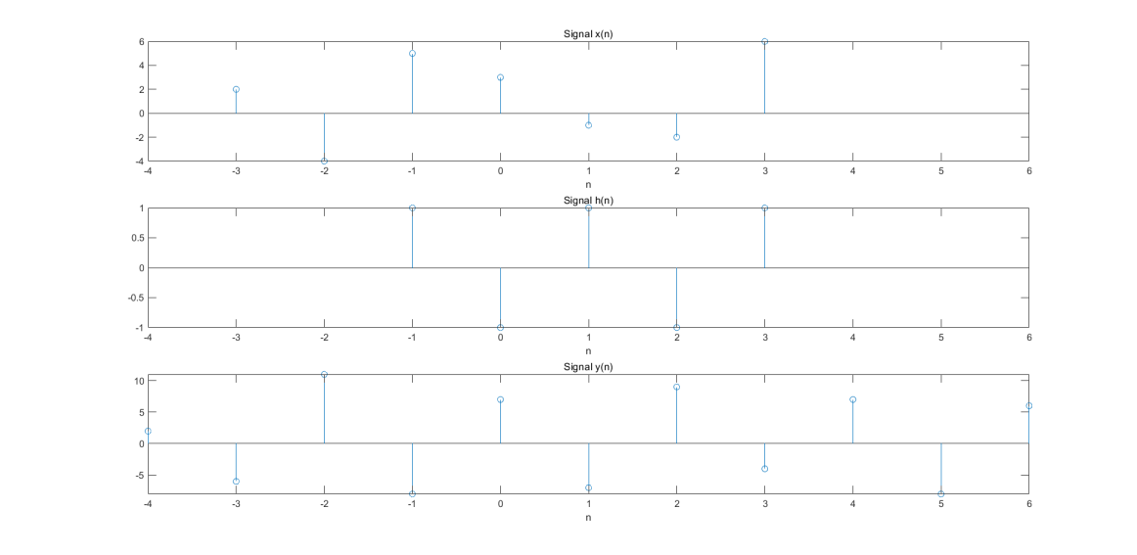
离散信号
函数文件signal2.m
% 生成正弦信号 x(n) = sin(0.25*pi*n)
n = 0:499;
x = sin(0.25 * pi * n);

% 计算信号x(n)的均值和方差
x_mean = mean(x);
x_var = var(x);
disp(['x(n)均值: ', num2str(x_mean)]);
disp(['x(n)方差: ', num2str(x_var)]);

% 添加均匀分布的噪声
SNR_dB = -3; % 信噪比为-3dB
SNR_linear = 10^(SNR_dB / 10); % 将dB表示的SNR转换为线性尺度
noise_power = x_var / SNR_linear;
g = rand(1,length(n)); % 产生均匀分布的白噪声信号
g = g - mean(g); % 标准化
power_g = var(g); %计算方差
g = sqrt(noise_power/power_g) * g;

% 创建信号 y(n)
y = x + g;

% 绘制信号 x(n)
subplot(2, 2, 1);
stem(n, x, 'filled');
title('Signal x(n) (stem)');
xlabel('n');
ylabel('x(n)');

% 绘制信号 y(n)
subplot(2, 2, 2);
stem(n, y, 'filled');
title('Signal y(n) (stem)');
xlabel('n');
ylabel('y(n)');

% 绘制信号 x(n) 使用plot
subplot(2, 2, 3);
plot(n, x, 'r');
title('Signal x(n) (plot)');
xlabel('n');
ylabel('x(n)');

% 绘制信号 y(n) 使用plot
subplot(2, 2, 4);
plot(n, y, 'b');
title('Signal y(n) (plot)');
xlabel('n');
ylabel('y(n)');

运行结果：
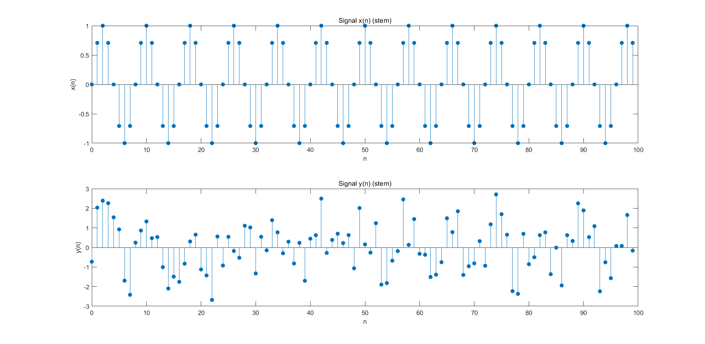

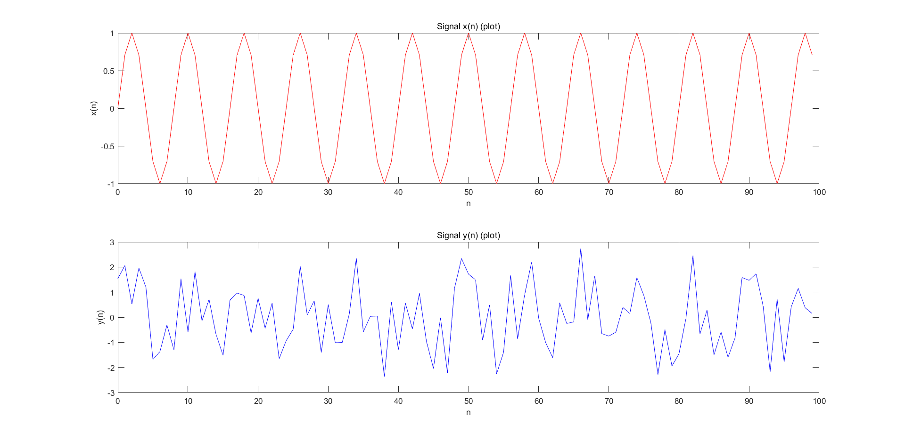

连续信号
函数文件signal3.m
% 定义连续时间信号 x(t)
f0 = 20; % 信号频率 20 Hz
fs = 1000; % 采样频率 1000 Hz
t = 0:1/fs:5; % 采集5秒的数据
x = sin(2 * pi * f0 * t);

% 添加高斯分布的噪声
SNR_dB = -10; % 信噪比为-10dB
SNR_linear = 10^(SNR_dB / 10);
noise_power = var(x) / SNR_linear;
g = rand(1,length(t)); % 产生均匀分布的白噪声信号
g = g - mean(g); % 标准化
power_g = var(g); %计算方差
g = sqrt(noise_power/power_g) * g;

% 创建数字信号 y(t)
y = x + g;

% 绘制连续时间信号 x(t)
subplot(2, 1, 1);
plot(t, x);
title('Signal x(t)');
xlabel('t (seconds)');

% 绘制数字信号 y(t)
subplot(2, 1, 2);
plot(t, y);
title('Signal y(t)');
xlabel('t (seconds)');
运行结果：
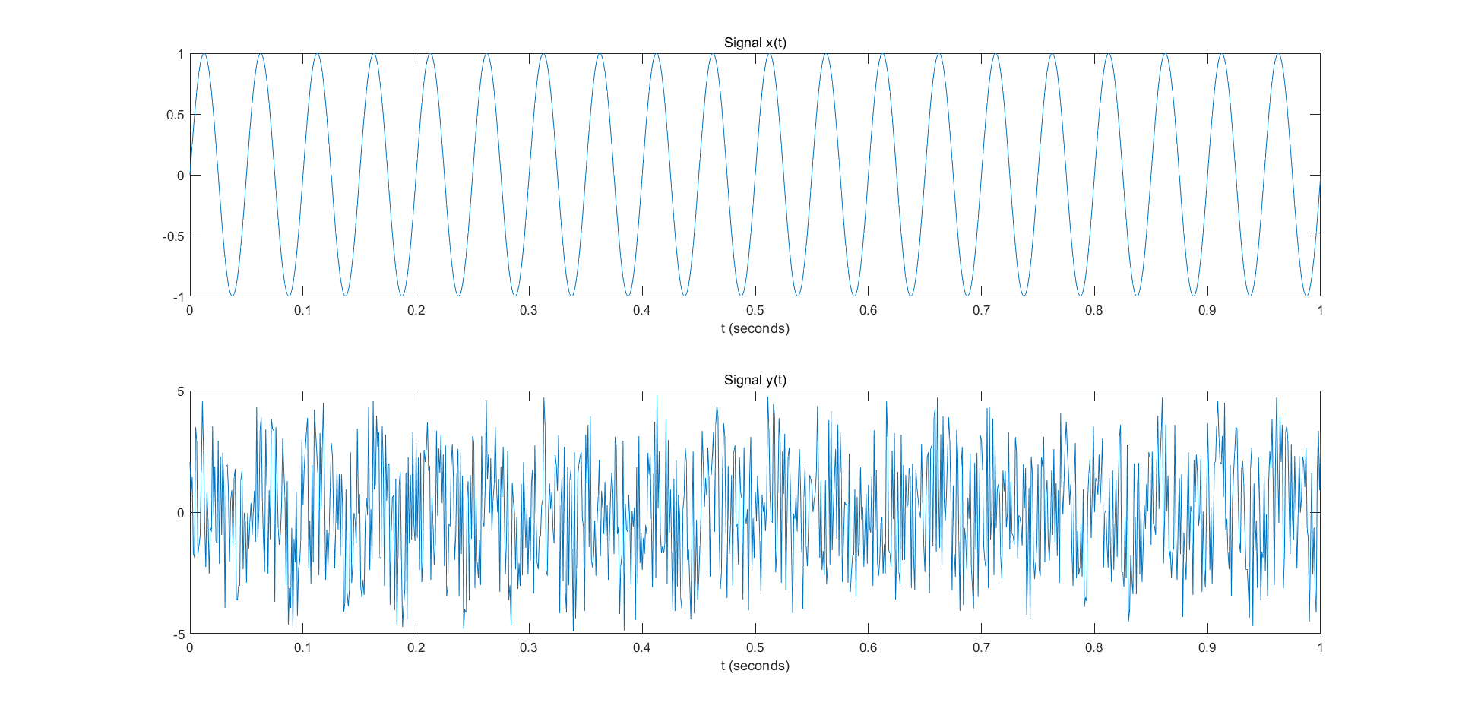

实验课收获：
本次实验学会了对有限长序列数进行卷积，并且会使用axis等函数，学会根据要求产生特定要求（如snr等）的噪声，会合理使用stem和plot（stem一般用于短序列，plot一般用于长序列）。

指导教师批阅意见：
实验报告内容完整性  （20分） |  |  | 实验数据准确性（程序与程序运行结果）（30分） |  |  | 实验结果分析及结论  （20分） |  |  | 实验报告（格式规范、按时完成）  （20分） |  |  |  | 实验态度（实验课考勤、实验表现）（10分）
完整  20% | 较完整  15  % | 不完整  10  % | 准确  30  % | 较准确  20  % | 不够准确  10  % | 正确  20  % | 较正确  10  % | 不正确  0  % |  | 规  范  20  % | 较规范  15  % | 不够规范  10  % | 好  10  % | 较好  5  % | 一  般  2  %

成绩评定：

指导教师签字：
年 月 日
备注：
注：1、报告内的项目或内容设置，可根据实际情况加以调整和补充。
2、教师批改学生实验报告时间应在学生提交实验报告时间后10日内。

